Федеральное государственное образовательное бюджетное

учреждение высшего образования

**«Финансовый университет при Правительстве Российской Федерации»**

**(Финансовый университет)**

Колледж информатики и программирования

**ОТЧЁТ**

**По лабораторной работе №7**

Дисциплина/Профессиональный модуль: Инфокоммуникационные системы и сети

Студент: Поволяев Д.А

Группы: 3ПКС-220

Преподаватель : Сибирев И.В.

Оценка за работу :_______

**Москва – 2022г.**

**ЦЕЛЬ РАБОТЫ**

Создание презентации на тему: Pathping + его ключи и примеры исполизования очень подробно, взятой из 7 варианта

**ХОД РАБОТЫ**

Скрины презентации:

Титульный слайд



Слайд описание команд

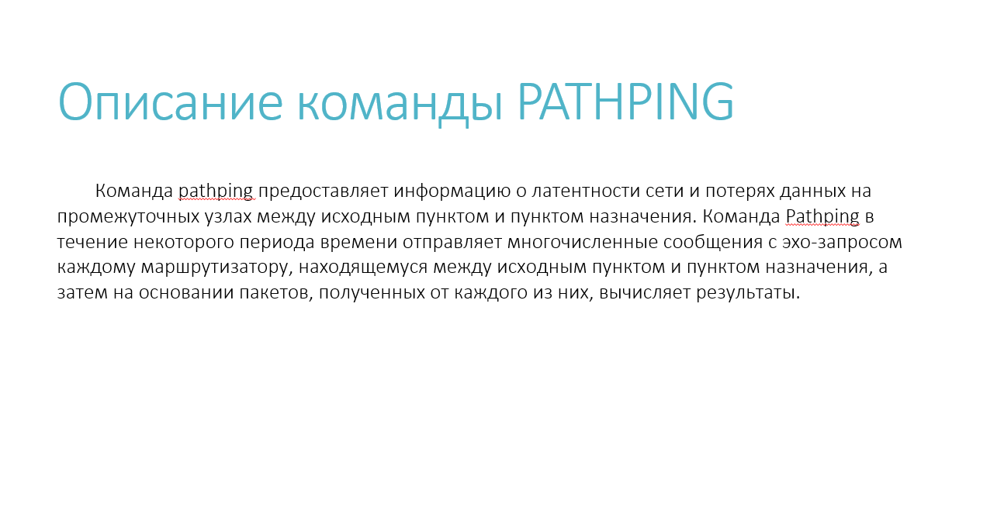

Слайд с описание синтаксиста №1

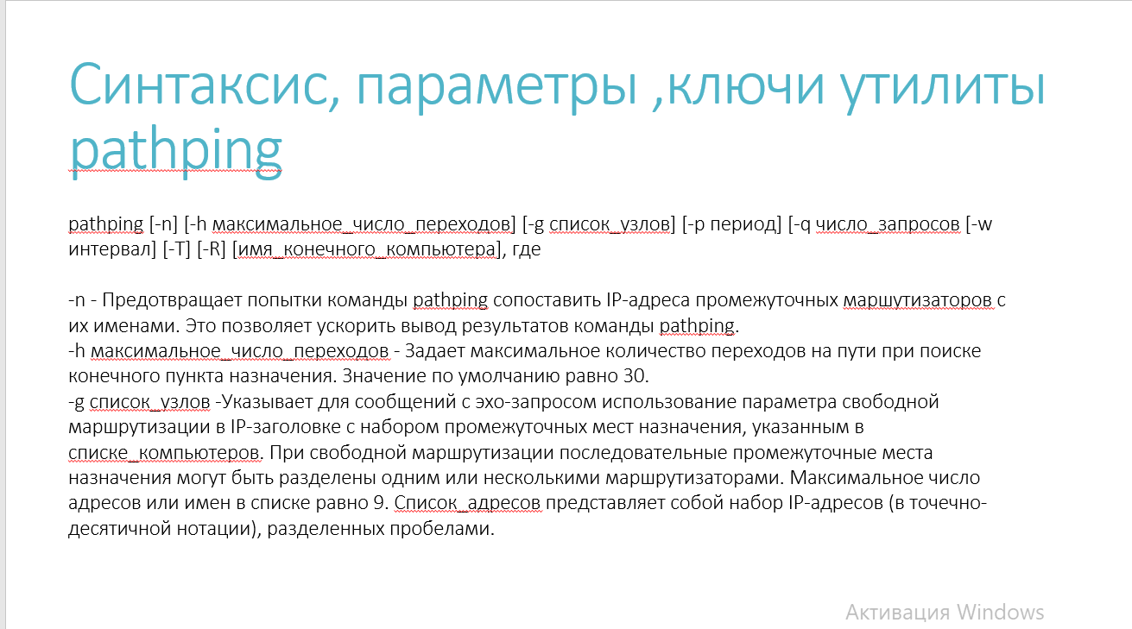

Слайд с описание синтаксиста №2

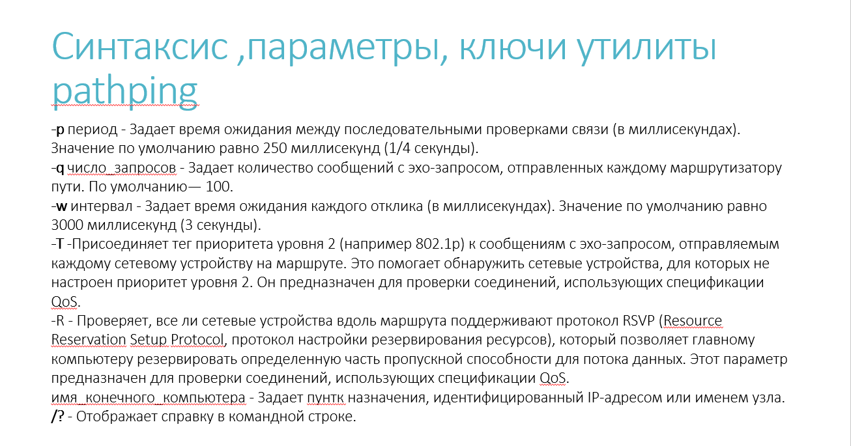

Примеры команды

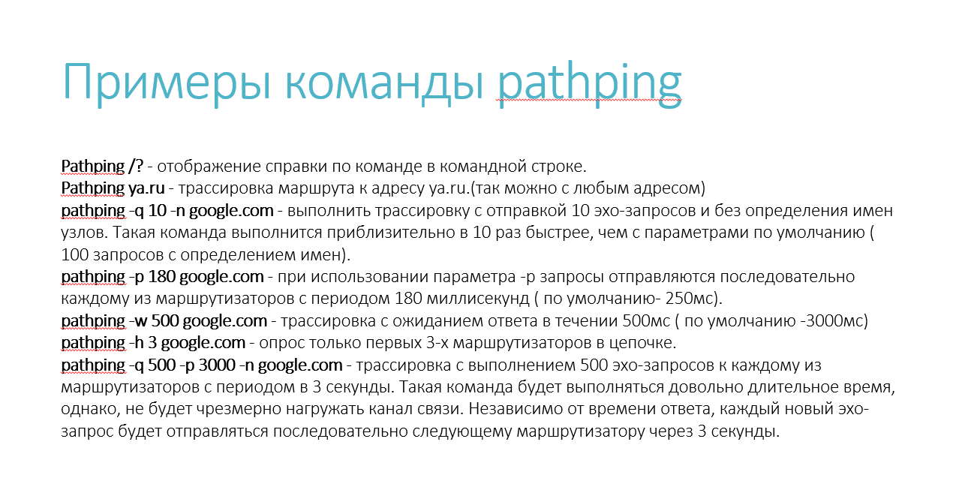

**ВЫВОД**

Команда PATHING полезная консольная команда, у которой всего 2 аналога (TRACERT, PING )так что она часто используется